Pozdravljeni učenci 8. b razreda!
PON., 20. 4. 2020, 5. šolska ura
ARHITEKTURA
Naloga: Materiali za maketo moderne stavbe ali hiše
Narisali ste skico in načrt za izdelavo makete. Sedaj pa je navrsti izbira materiala. V šoli bi ustvarili maketo iz tršega belega papirja, za steklene in kovinske površine bi uporabili prosojne mape in aluminijasto folijo. Dele stavbe bi lepili z lepilnim trakom ali Uhu-jem. Maketa naj bo bela in ne višja od 15 - 20 cm (odvisno od načrta). Lupino stavbe dopolnite s steklenimi in kovinskimi površinami (odvisno od načrta).
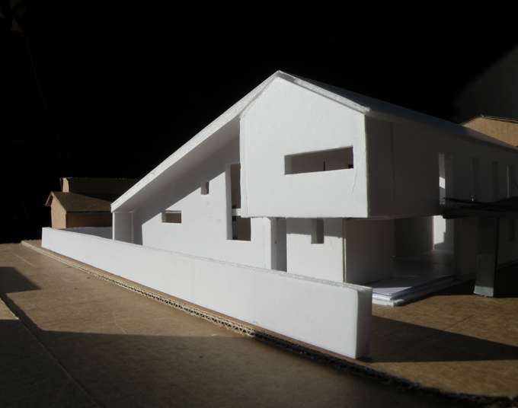
Maketa moderne hiše
Vaša naloga je sledeča:
- uro:
POZOR! Za ustvarjanje uporabi izključno le materiale, ki jih imaš doma. Bodi iznajdljiv! Če nimaš belega, uporabi kateri koli material. Če nimaš materiala, lahko izdelek morda sestaviš iz Lego kock oziroma se poslužiš računalniškega arhitekturnega programa SketchUp in maketo narišeš (v tem primeru moraš narisati in oddati 3 različne primere). Če nikakor ne najdeš možnosti za izvedbo naloge, mi sporoči in bova našla rešitev.

- V tem tednu je tvoja naloga, da pripraviš material za izvedbo makete.
- Po prvomajskih praznikih jo boš pričel sestavljati.
- Teden za tem boš opremil zunanjost.
- Zadnji teden pa boš svoj izdelek fotografiral in mi poslal sliko makete na mail do 18. maja 2020.

